关于组织全校师生参加“高雅艺术进校园之交响乐专场”

活动的通知
各位师生：
为进一步促进校园文化艺术的发展，营造良好的艺术教育氛围，提高学生的思想道德情操，我校团委将联合省教育厅、省文化厅、省财政厅、省广播电视局、省文化艺术届联合会共同开展“高雅艺术进校园之交响乐专场”活动，此次专场活动由浙江交响乐团倾力演出，届时欢迎全校师生前来到场观看，共享视听盛宴。
演出时间：10月15日（本周三）晚6点30分（观众请于6点15分前入场完毕）
演出地点：东校区体育馆

附件一：演出节目单
附件二：体育馆座位分布图
附件三：浙江交响乐团简介

共青团宁波工程学院委员会
2014年10月13日
附件一：
演出节目单
1、我的中国心 （中）王福龄
2、狩猎波尔卡 （奥）约翰·施特劳斯
3、德八第三乐章 （捷）德沃夏克
4、大号独奏：查尔达斯 演奏：柯闵中
5、鲁斯兰与柳德米拉 （俄） 格林卡
6、中国民歌联奏 改编：郭思达
7、音乐之声 电影音乐
8、伦巴达 （德）Willi Huber改编
9、唢呐与乐队：打枣 演奏：侯彦伟
10、拉丁音乐《墨西哥风情》 （墨西哥）Naohiro·Lwa

指挥：陈国华

（本节目单以演出时为准）
附件二：
体育馆座位分布图
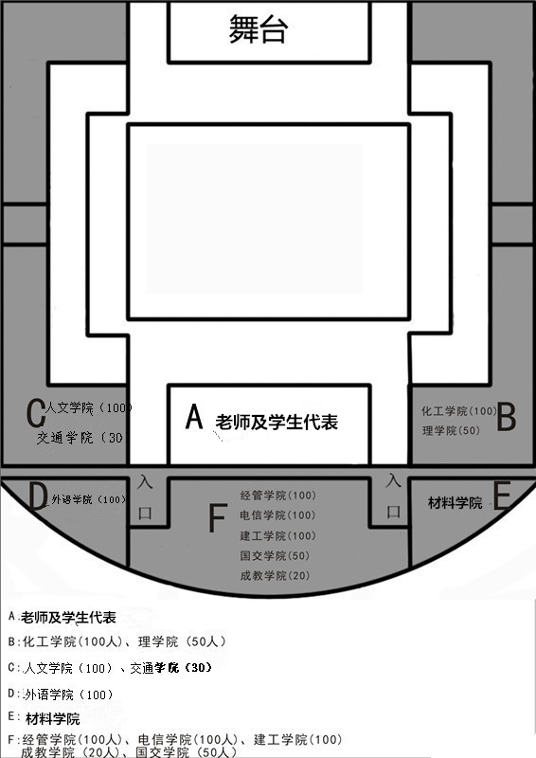
附件三：
浙江交响乐团简介

浙江交响乐团是经浙江省政府于批准,并于2009年7月正式建立的省级乐团。
乐团前身是成立于1958年的浙江歌舞剧院管弦乐队。50年多来，通过几代音乐工作者的不懈努力，乐团由最初30余人的单管乐队发展到2008年的60余人的双管乐团。乐团业务素质及艺术水平也取得了长足的进步。
成立后的浙江交响乐团人员按三管编制配备，主要承担交响乐的创作、演奏以及教育、推广等工作。作为浙江省具有文化标志性的表演团体，浙江交响乐团的艺术取向是：在能精准演奏世界的交响乐经典作品的同时，还要致力于交响乐本土化的尝试，通过中国音乐作品的创作和积累，形成乐团鲜明的地域文化标签。
浙江省地处中国东部沿海，历史悠久，文化源远流长。浙江省余姚市河姆渡地区曾出土距今7000年的多孔骨笛。公元1138年，当时的南宋朝廷因躲避战乱而建都于浙江省杭州市，全国各地的艺术精华也因此在浙江融汇贯通，形成中国历史上一个空前繁荣的艺术发展时期，为今天浙江的民间音乐留下珍贵的遗产。为此，近年来，乐团在演奏世界交响乐经典作品的同时，已尝试从民间音乐中吸取养分，创作并演出了如《原始狩猎图》、《春闺梦》、《鹧鸪飞》等一批具有浓厚地域文化特征的交响乐作品，受到观众的普遍赞赏和热烈欢迎。乐团曾携带以中国音乐节目为主的音乐会赴韩国、法国、瑞士、德国等国巡回演出，乐团的演出被观众评价为：是他们所听到的最具东方情调，也是最美妙、最令人神往的音乐会。2011年9月，乐团赴意大利、奥地利、捷克、德国、瑞典、比利时巡回演出并参加了意大利MITO艺术节和布拉格德沃夏克音乐节，乐团的演出获得了极大的成功。
2013年1月，乐团受文化部委派赴德国柏林进行中国文化年闭幕演出，并赴西班牙马德里参加由中国驻西班牙大使馆举办的纪念中西建交40周年开幕音乐会。

